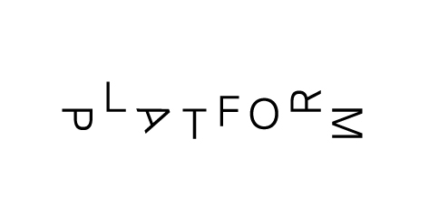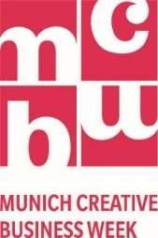

Pressemitteilung, 15.02.2017
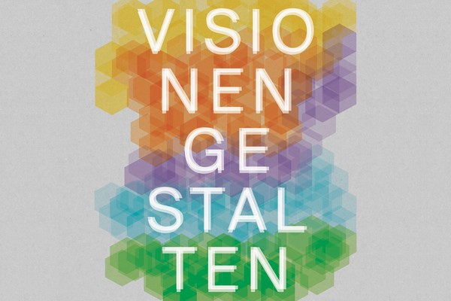

VISIONEN GESTALTEN
Eine Publikation der PLATFORM über neue interdisziplinäre Denkweisen und Praktiken in Design, Kunst und Architektur
Buchpräsentation mit Podiumsgespräch über die Rolle von Visionen und Utopien
mit u.a. Ernst-Wilhelm Händler, Martina Schraudner, Michael Hirsch, Knut Cordsen (BR) moderiert
Eröffnung der Installation Design Build Toolkit des Designers Conor Trawinski
mit einem Screening der Videoarbeit Calling Stephen von Judith Neunhäuserer
am 8. März 2017, 19 Uhr
Halle der PLATFORM
Die Veranstaltung findet im Rahmen der MCBW statt. Die PLATFORM ist Partner
München. Der Titel des Buches VISIONEN GESTALTEN ist programmatisch für den Auftrag der PLATFORM, die neue Arbeitsfelder erschließt und mit konkreten Projekten Verbindungen zwischen Disziplinen wie der Kunst und des Design, der Wirtschaft und der Wissenschaft aufbaut. Zum Book-Launch am 8. März 2017 um 19 Uhr lädt die PLATFORM zum Gespräch über die Rolle von Visionen und Utopien mit dem Moderator Knut Cordsen (Bayerischer Rundfunk) ein. Gäste sind unter anderem der Autor und Unternehmer Ernst-Wilhelm Händler, Martina Schraudner, Professorin für Gender & Diversity in Organisationen und Leiterin des Fraunhofer Center for Responsible Research and Innovation und Michael Hirsch, Philosoph und Politikwissenschaftler. Während in der Publikation persönliche Visionen und Aspekte der Zukunftsgestaltung vermittelt und mit konkreten Beispielen die Praxis anschaulich werden, setzen sich die Gäste im Gespräch am 8. März grundsätzlich mit der Rolle von Visionen und Utopien und ihrem Stellenwert angesichts globaler Krisen und dem Ruf nach neuen Gesellschaftsmodellen auseinander.
Zum Buch VISIONEN GESTALTEN
In 29 Interviews haben internationale Expertinnen und Experten aus Design, Kunst, Soziologie, Politik, Kunst, Wissenschaft und Wirtschaft auf die Fragen der PLATFORM geantwortet. Entstanden ist eine Sammlung vielschichtiger Blickweisen auf die Zukunft unserer Gesellschaft aus der Perspektive der gestaltenden Disziplinen. Jutta Allmendinger, Sabine Bendiek, Christoph Böninger, Thomas Hirschhorn, Angelika Nollert, Florian Pfeffer, Marjetica Potrč, Jerszy Seymour und Enrique Sobejano u.v.a. sprechen über Herausforderung, Konzepte und Visionen. Praxisbeispiele u.a. von Olafur Elíason, CUCULA, Van Bo Le Mentzel, GRAFT, Peter Haimerl vermitteln anschaulich innovative Modelle und Methoden aus der Praxis.
Die von Elisabeth Hartung herausgegebene Publikation erscheint im Verlag av edition und ist ab März 2017 erhältlich.
https://www.avedition.de/de/visionen-gestalten.html
Zu den Akteur_innen des Podiumsgesprächs
Die habilitierte Naturwissenschaftlerin Martina Schraudner leitet das Fachgebiet Gender- und Diversity-Aspekte in Organisationen an der TU Berlin sowie das Fraunhofer Center for Responsible Research and Innovation. Aktuell geht Schraudner Fragen nach, die sich mit unserem zukünftigen Umgang mit Technik, Arbeit, Gesundheit und Mobilität befassen. Sie ist Mitglied in zahlreichen internationalen Gremien.
Ernst-Wilhelm Händler hat nach seinem Studium der Philosophie und Wirtschaftswissenschaften als Geschäftsführer die familieneigene Leichtmetallfirma bei Regensburg übernommen und parallel mit dem Schreiben begonnen. In seinen Büchern und Essays setzt sich der promovierte Volkswirt mit ökonomischen, gesellschaftlichen und künstlerischen Themen auseinander. Zuletzt befasste er sich in „München – ein Gesellschaftsroman“ mit der High Society der Münchner Kunstszene.

Michael Hirsch, Philosoph und Politikwissenschaftler, lehrt als Privatdozent Politische Theorie und Ideengeschichte sowie Kunstphilosophie und Ästhetik. Als freier Autor befasst er sich mit gesellschaftlichen Fragestellungen in Bezug auf Politik, Kunst und Ökonomie. Die Bücher „Warum wir eine andere Gesellschaft brauchen“ (2013) und „Die Überwindung der Arbeitsgesellschaft: Eine politische Philosophie der Arbeit“ (2016) zeigen seine Auseinandersetzung mit unserer heutigen Arbeitswelt und dem Einfluss der Ökonomie auf die Gesellschaft.
Knut Cordsen besuchte die Deutsche Journalistenschule und ist seit 1996 Mitarbeiter in der Kulturredaktion von Bayern 2. Sein Themenschwerpunkt ist Literatur, er moderiert unter anderem die sprachwissenschaftliche Hörfunksendung Sozusagen!.
Zum Designer der Installation
Conor Trawinski, Co-Designer und Social Entrepreneur studierte u.a. Möbeldesign und absolvierte ein Studium an der Design Academy in Eindhoven. Er ist u.a. Mitbegründer des Social Design Lab „Corner Spot“. Als Co-Designer steht Trawinski für die Vision des partizipativen Zusammenarbeitens mit unterschiedlichen Menschen, die aktiv in alle Projektprozesse integriert werden. Design Build Toolkit ist ein Projekt, das in Zusammenarbeit mit der Hans-Sauer-Stiftung entstanden ist.
Zur Künstlerin der Video-Arbeit
Judith Neunhäuserer studierte Freie Kunst, Religionswissenschaft und Philosophie in München.
Die Künstlerin beschäftigt sich mit Welt- und Selbsterklärungsmodellen, deren Einschreibungen in den menschlichen Körper und ihrem utopischen Potential. Im Video "Calling Stephen" (2015) wird Stephen Hawking als Physiker zur Zukunft der Menschheit befragt.

Druckfähiges Bildmaterial und weitere Bilder finden Sie zum kostenlosen Download unter www.platform-muenchen.de/presse/

Halle der PLATFORM
Kistlerhofstraße 70 Haus 60 3. Stock 81379 München
Öffnungszeiten Mo-Fr 10-17 Uhr
U3 Aidenbachstraße

PLATFORM
Die PLATFORM ist ein Pilotprojekt der Stadt München, finanziert vom Referat für Arbeit und Wirtschaft. Sie bietet Räume für kulturelle Produktion, entwickelt Konzepte für und zusammen mit Akteuren der Kultur- und Kreativwirtschaft und bildet neue Allianzen zwischen Kultur und Wirtschaft.
Das räumliche Zentrum der PLATFORM befindet sich in einer 2000qm großen Etage eines Gebäudes auf einem ehemaligen Industrieareal im Münchner Süden. Im Büro der PLATFORM erarbeiten ein festes Team und jeweils fünf junge Kulturmanager_innen und Kurator_innen Programme und Module für neue kulturelle Arbeitsfelder. Eine Halle für Ausstellungen, Installationen und Veranstaltungen bildet das Entrée. Daran schließt sich ein Studio für internationale Gäste und für Workshops an. In 23 hellen Ateliers arbeiten bildende Künstler_innen und Gestalter_innen der angewandten Künste. Die Ausstellungen und Veranstaltungen in der PLATFORM sind offen, sinnlich und diskursiv. Sie sind die Basis für Austausch und Synergien zwischen Kultur und Öffentlichkeit.

Pressekontakt
PLATFORM
Kistlerhofstraße 70 Haus 60 3. Stock
81379 München
Sophia Plaas
sophia.plaas@platform-muenchen.de
T: 0049 · 89 · 324 · 9009 · 13
F: 0049 · 89 · 324 · 9009 · 50
www.platform-muenchen.de
https://www.facebook.com/PLATFORMMUC
PLATFORM gefördert vom Referat für Arbeit und Wirtschaft, in Trägerschaft der Münchner Arbeit gGmbH
Geschäftsführung: Gerhard Scherbaum, Johann Stelzer
Registergericht München, HRB 98967
Vorsitzender des Aufsichtsrats: Manuel Pretzl

